#### 

**بولتن خبری هسته‌ای روسیه**

**عناوین خبرها:**

1. فرانسه یک میلیارد یورو برای ایجاد مینی راکتور هسته‌ای جدید سرمایه‌گذاری می‌کند. (وب‌سایت انرژی اتمی روسیه 2022/02/11)
2. روس‌اتم تا سال 2030 تقریباً 1.5 تریلیون روبل برای توسعه مسیر دریای شمال هزینه خواهد کرد. (وب‌سایت انرژی اتمی روسیه 2022/02/11)
3. شرکت Cameco کانادا استخراج اورانیوم را در سایت‌های McArthur River و Key Lake از سر گرفت. (وب‌سایت انرژی اتمی روسیه 2022/02/11)
4. شیمیدانان دانشگاه لومونوسف مسکو بازده ژنراتورهای هیدروژن را به حدود ماکزیمم افزایش داده‌اند. (وب‌سایت انرژی اتمی روسیه 2022/02/14)
5. پروژه فدرال "انرژی هسته‌ای جدید، از جمله راکتورهای هسته‌ای کوچک برای مناطق دوردست" 56 میلیارد روبل اضافی از صندوق رفاه ملی دریافت خواهد کرد. (وب‌سایت انرژی اتمی روسیه 2022/02/14)
6. پروژه‌های جدید کارخانه ГХК، امکان استفاده حداکثر از مواد هسته‌ای استخراج‌شده از سوخت هسته‌ای مصرف‌شده را برای ایجاد رادیوداروها و منابع گرمایی رادیونوکلئیدی ممکن می‌سازد. (وب‌سایت انرژی اتمی روسیه 2022/02/17)
7. سوئد 11 میلیون دلار برای ساخت نمونه اولیه غیرهسته‌ای راکتور ماژولار کوچک با خنک‌کننده سربی LeadCold SEALER در سایت نیروگاه هسته‌ای اسکارشمن اختصاص داد. (وب‌سایت انرژی اتمی روسیه 2022/02/16)
8. روس‌اتم فناوری‌هایی را برای تولید باتری توسعه خواهد داد. (وب‌سایت انرژی اتمی روسیه 2022/02/17)
9. شرکت Oklo و آزمایشگاه ملی Argonne در زمینه پیروتکنولوژی برای پردازش سوخت هسته‌ای مصرف شده همکاری خواهند کرد. (وب‌سایت انرژی اتمی روسیه 2022/02/17)
10. ایالات متحده آمریکا انرژی هسته‌ای را المانی کلیدی برای کاهش انتشار CO2 نامید. (وب‌سایت انرژی اتمی روسیه 2022/02/16)
11. شرکت NuScale آمریکا و KGHM لهستان توافقنامه‌ نهایی برای ساخت نیروگاه هسته‌ای کوچک VOYGR در لهستان تا سال 2029 را امضا کردند. (وب‌سایت انرژی اتمی روسیه 2022/02/15)
12. مرکز آزمایشی همجوشی هسته‌ای نسل جدید در انستیتو علمی ТРИНИТИ در حال توسعه است. (وب‌سایت انرژی اتمی روسیه 2022/02/14)
13. روس‌اتم قصد دارد دارویی برای از بین بردن "فوق‌العاده دقیق" سرطان بسازد. (وب‌سایت انرژی اتمی روسیه 2022/02/16)
14. رئیس‌جمهور فرانسه طرح ملی را برای ساخت 14 واحد هسته‌ای جدید با راکتور ERP2 تا سال 2050 ارائه کرد. (وب‌سایت انرژی اتمی روسیه 2022/02/14)
15. روسیه می‌تواند تا سال 2030 وارد پنج تولیدکننده برتر فلزات نادر جهان شود. (وب‌سایت انرژی اتمی روسیه 2022/02/17)
16. تا سال 2030، ساخت راکتور ابتکاری آب تحت فشار با کنترل طیفی VVER-S، در روسیه آغاز خواهد شد. (وب‌سایت انرژی اتمی روسیه 2022/02/15)

**\* عنوان مقاله خبری:**

روس‌اتم الکترولیزهایی را برای تولید هیدروژن توسعه داده است. (وب‌سایت استرانا روس‌اتم 2022/02/17)

ترجمه:

دفتر نمایندگی سازمان انرژی اتمی ایران در مسکو

حسین عبدی

**\* فرانسه یک میلیارد یورو برای ایجاد مینی راکتور هسته‌ای جدید سرمایه‌گذاری می‌کند. (وب‌سایت انرژی اتمی روسیه 2022/02/11)**

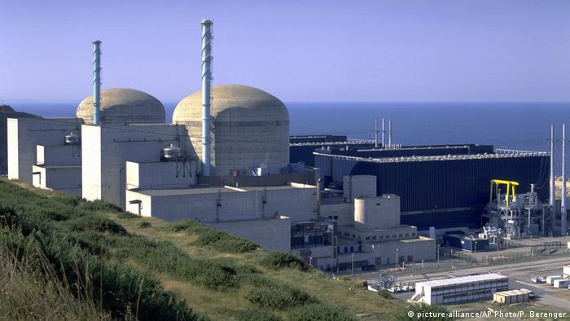

امانوئل مکرون، رئیس‌جمهور فرانسه، یک میلیارد یورو برای توسعه مینی راکتور هسته‌ای جدید سرمایه‌گذاری می‌کند. به گزارش ریانووستی، گابریل آتال، نماینده رسمی کابینه فرانسه، این موضوع را طی جلسه‌ای کوتاه اعلام کرد.

به گفته وی خروج از انرژی هسته‌ای آثار نامطلوبی را به دنبال دارد و از این رو دولت فرانسه طرفدار حفظ انرژی هسته‌ای است.

وی گفت: به همین دلیل، رئیس‌جمهور تصمیم گرفت تا ساخت نیروگاه‌های هسته‌ای جدید را راه‌اندازی کند و یک میلیارد یورو برای توسعه مینی راکتور هسته‌ای جدید سرمایه‌گذاری کند.

در حال حاضر، تنها یک راکتور هسته‌ای نسل جدید در فرانسه در حال ساخت است - راکتور آب تحت فشار EPR (Evolutionary Power Reactor). کار ساخت آن در سال 2007 آغاز شده ولی هنوز تکمیل نشده است.

<https://www.atomic-energy.ru/news/2022/02/11/121864>

**\* روس‌اتم تا سال 2030 تقریباً 1.5 تریلیون روبل برای توسعه مسیر دریای شمال هزینه خواهد کرد. (وب‌سایت انرژی اتمی روسیه 2022/02/11)**

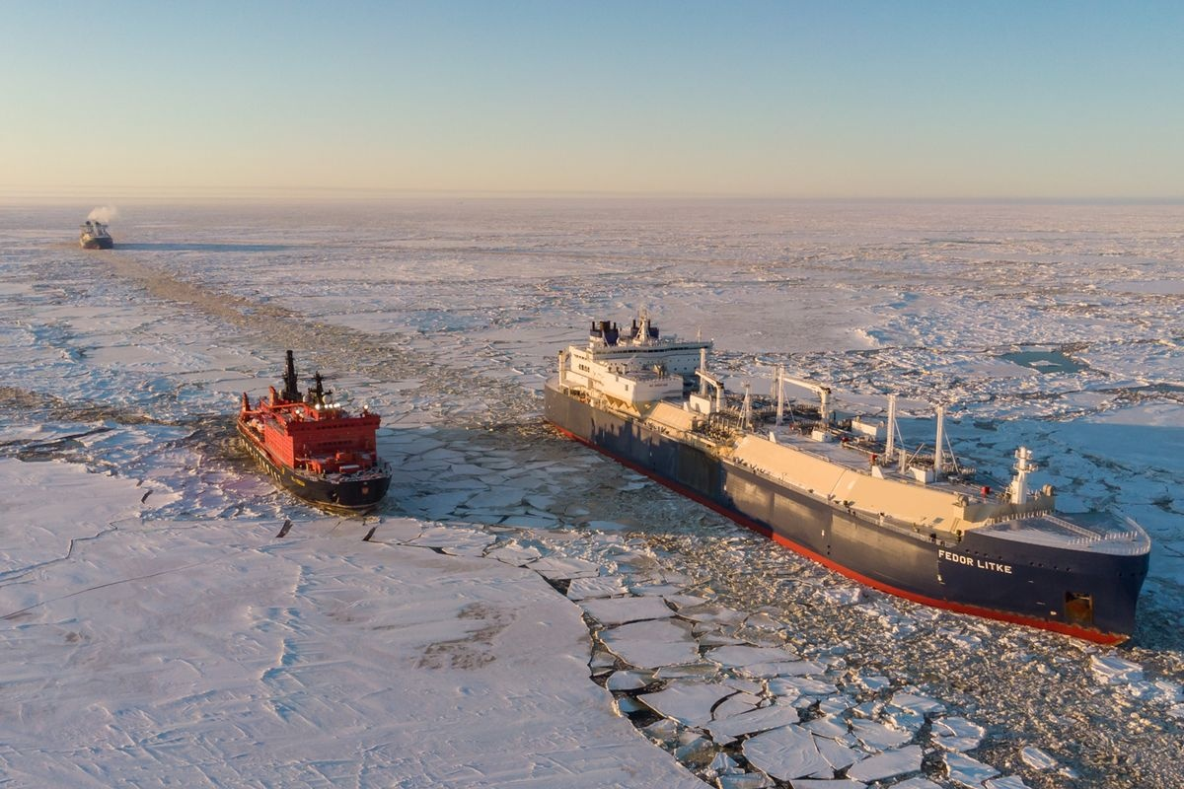

روس‌اتم تا سال 2030 یک تریلیون و 457 میلیارد و 200 میلیون روبل برای توسعه مسیر دریای شمال هزینه خواهد کرد.

تا سال 2024، برنامه‌ریزی شده است که 268 میلیارد روبل از بودجه فدرال و حدود 80 میلیارد روبل وجوه خارج از بودجه به این پروژه اختصاص یابد. همانطور که روس‌اتم اشاره کرد، علاوه بر این تا سال 2030 تامین مالی خارج از بودجه بالغ بر 841 میلیارد روبل خواهد بود و 265 میلیارد روبل نیز از بودجه تامین خواهد شد. افزایش بودجه به دلیل گسترش برنامه‌های مربوط به توسعه مسیر دریای شمال است. به طور خاص، برنامه‌ریزی شده است که دو پروژه فدرال - "توسعه مسیر دریای شمالی" و "مسیر دریای شمال-2030" را ترکیب کنند. برنامه ادغام این پروژه‌ها با عنوان "مسیر دریای شمال در تمام طول سال" باید توسط روس‌اتم تا 30 مارس به دولت ارائه شود.

روس اتم خاطرنشان کرد: با در نظر گرفتن افزایش افق برنامه‌ریزی از سال 2024 به 2030، اقدامات جدیدی اضافه شد که پیش از این در پروژه‌ها گنجانده نشده بود.

<https://www.atomic-energy.ru/news/2022/02/11/121862>

**\* شرکت Cameco کانادا استخراج اورانیوم را در سایت‌های McArthur River و Key Lake از سر گرفت. (وب‌سایت انرژی اتمی روسیه 2022/02/11)**

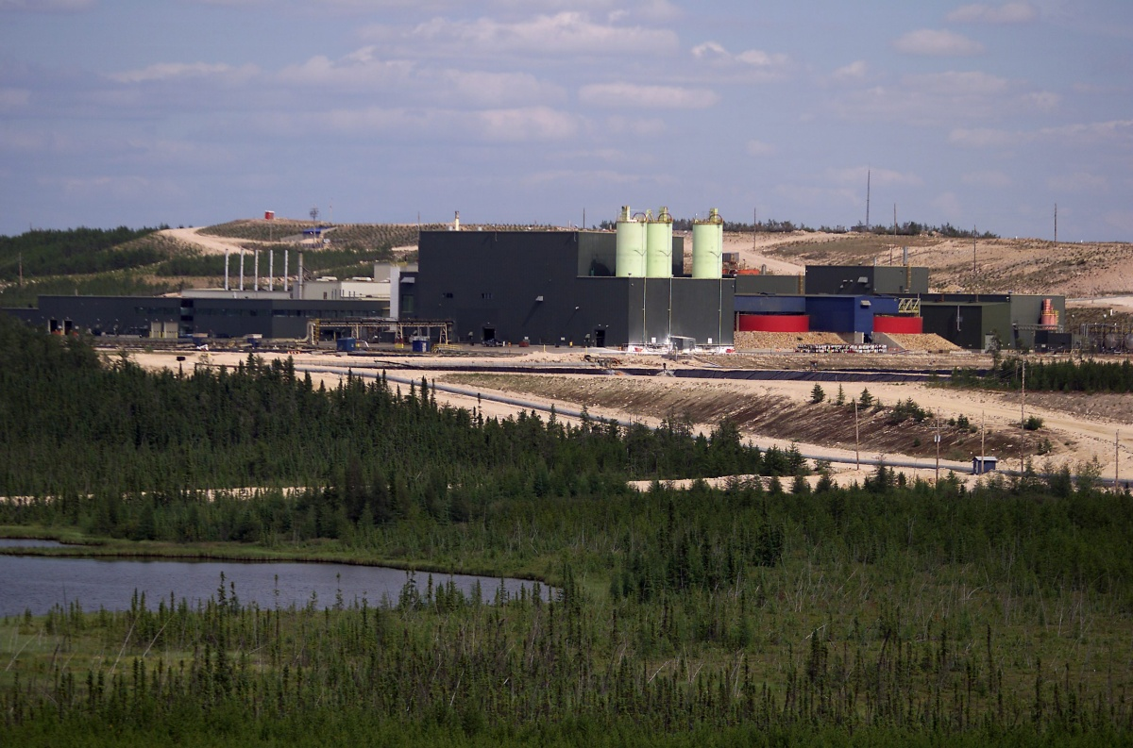

شرکت کانادایی Cameco، یکی از تولیدکنندگان پیشرو اورانیوم در جهان، اعلام کرد که امسال معدن اورانیوم McArthur River و کارخانه Key Lake در استان ساسکاچوان کانادا را به بهره‌برداری خواهد رساند. این شرکت‌ها از اواسط سال 2018 تعطیل بوده‌اند.

به گفته Cameco، تقاضا برای اورانیوم دوباره شروع به افزایش کرده است. به طور خاص، در تعدادی از کشورهای جهان، پروژه‌هایی برای ساخت راکتورهای ماژولار کوچک در حال توسعه است، که وعده می‌دهند هزینه و پیچیدگی بسیار کمتری نسبت به ساخت نیروگاه‌های هسته‌ای بزرگ خواهند داشت. یکی از این پروژه‌ها در کانادا در حال بررسی است.

انتظار می‌رود که مجتمع McArthur River و Key Lake تا سال 2024 ظرفیت بهره‌برداری را به 60 درصد برسانند که معادل 15 میلیون پوند (6.81 هزار تن) اورانیوم در سال خواهد بود. در عین حال، معدن Cigar Lake در کانادا که 50 درصد آن متعلق به Cameco است، تولید را از 15 میلیون به 13.5 میلیون پوند در سال کاهش خواهد داد. به گفته Cameco، کاهش تولید Cigar Lake زمان لازم برای توسعه مطالعه امکان‌سنجی پروژه افزایش عمر معدن را فراهم می‌کند.

در عین حال، این شرکت کانادایی هنوز قصد ندارد تولید خود را به ظرفیت کامل برساند. در سال 2024 ظرفیت تولید حدود 60% خواهد بود.

<https://www.atomic-energy.ru/news/2022/02/11/121891>

**\* شیمیدانان دانشگاه لومونوسف مسکو بازده ژنراتورهای هیدروژن را به حدود ماکزیمم افزایش داده‌اند. (وب‌سایت انرژی اتمی روسیه 2022/02/14)**

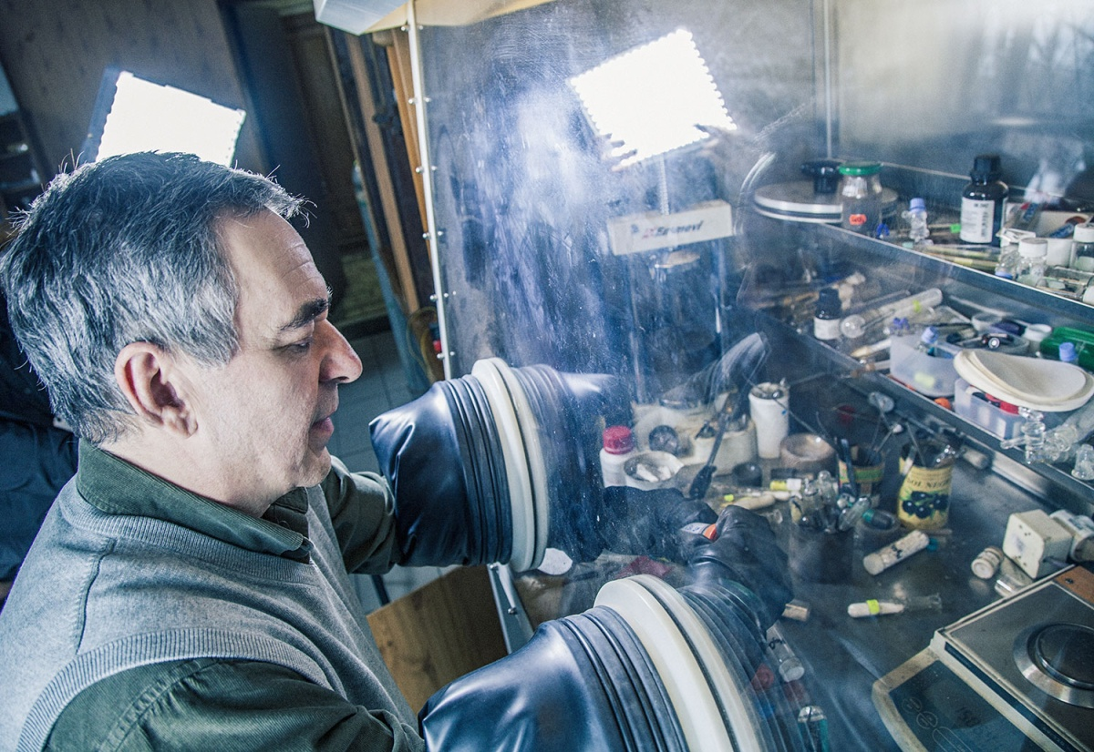

شیمیدانان دانشگاه لومونوسف مسکو اثر متقابل واکنش هیدرید منیزیم با آب را بهبود بخشیده‌اند. این امر چشم‌انداز تولید هیدروژن می‌باشد که در پیل‌های سوختی استفاده می‌شود. نویسندگان این تحقیق دریافتند که افزودن نمک‌های فلز قلیایی، آمونیوم و/یا منیزیم بازده هیدروژن را از 22% به تقریبا 100% افزایش می‌دهد و در عین حال، سرعت جریان هیدروژن هشت برابر افزایش می‌یابد.

منابع هیدروژنی مستقل برای تامین انرژی پیل‌های سوختی فشرده توان پایین، مانند شارژرهای الکترونیکی یا سیستم‌های منبع تغذیه برای مصرف‌کنندگان واقع در مکان‌های دورافتاده استفاده می‌شوند. در دسترس‌ترین روش جهت تولید هیدروژن برای چنین منابعی اثر متقابل فلز سبک (آلومینیوم یا منیزیم) یا هیدرید آن با آب است. هیدریدها به خودی خود کارآمدتر از فلزات هستند، زیرا حاوی هیدروژن خود نیز هستند، که در واکنش اکسیداسیون آزاد می‌شود. با این حال، در شرایط عادی، آلومینیوم، منیزیم و هیدریدهای آنها به شدت با آب واکنش نشان می‌دهند، بنابراین دانشمندان همواره به دنبال راه‌هایی برای افزایش واکنش‌پذیری آنها هستند.

محققان پیشنهاد کردند از محلول‌های نمک خنثی مانند آمونیوم یا کلریدها و برومیدهای منیزیم برای اکسید کردن هیدرید منیزیم استفاده کنند. با استفاده از آن‌ها می‌توان در این واکنش تقریباً 100 درصد بازده هیدروژن را بدون تغییر اسیدیته محلول به دست آورد. علاوه بر این، فرآیند بسیار سریعتر انجام می‌شود.

<https://www.atomic-energy.ru/news/2022/02/14/121904>

**\* پروژه فدرال "انرژی هسته‌ای جدید، از جمله راکتورهای هسته‌ای کوچک برای مناطق دوردست" 56 میلیارد روبل اضافی از صندوق رفاه ملی دریافت خواهد کرد. (وب‌سایت انرژی اتمی روسیه 2022/02/14)**

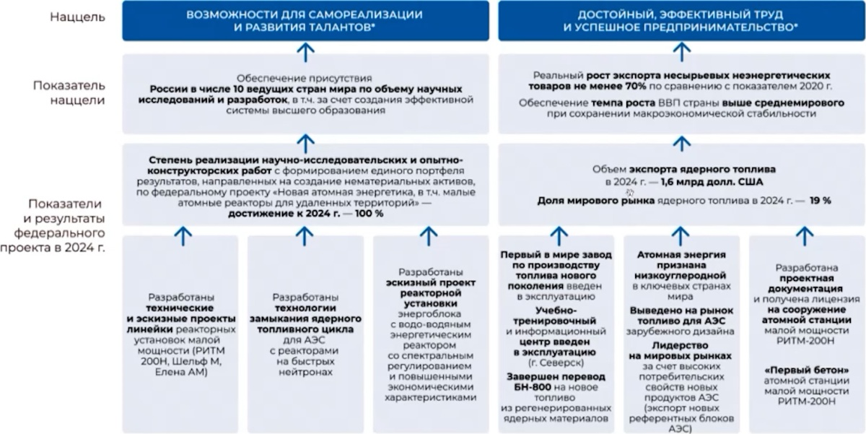

طبق برنامه‌ریزی‌ها حدود 56 میلیارد روبل از صندوق رفاه ملی روسیه برای توسعه انرژی هسته‌ای جدید اختصاص خواهد یافت. این خبر توسط نخست‌وزیر میخائیل میشوستین اعلام شد.

میشوستین گفت: حدود 40 میلیارد روبل برای پروژه‌هایی در چارچوب ابتکارات ایجاد صنعت انرژی هسته‌ای جدید برنامه‌ریزی شده است. برای این منظور، علاوه بر این، قرار است حدود 56 میلیارد روبل از صندوق رفاه ملی به این پروژه تخصیص داده شود.

نخست‌وزیر روسیه یادآور شد که در بودجه سه ساله فدرال حدود 9 میلیارد روبل نیز برای حمایت از توسعه انرژی هیدروژن در نظر گرفته شده است.

"انرژی هسته‌ای جدید" یکی از 42 برنامه توسعه اجتماعی و اقتصادی روسیه است که در ژوئیه سال گذشته دولت آن را تصویب کرد. حوزه کلیدی این برنامه، ساخت نیروگاه‌های هسته‌ای کوچک (تا 300 مگاوات) می‌باشد. علاوه بر این، این پروژه، ایجاد پلتفرم تکنولوژی انرژی بدون پسماند با چرخه سوخت بسته، توسعه بازار فناوری هسته‌ای و ایجاد سوخت هسته‌ای جدید را فراهم می‌کند.

<https://www.atomic-energy.ru/news/2022/02/14/121935>

**\* پروژه‌های جدید کارخانه ГХК، امکان استفاده حداکثر از مواد هسته‌ای استخراج‌شده از سوخت هسته‌ای مصرف‌شده را برای ایجاد رادیوداروها و منابع گرمایی رادیونوکلئیدی ممکن می‌سازد. (وب‌سایت انرژی اتمی روسیه 2022/02/17)**

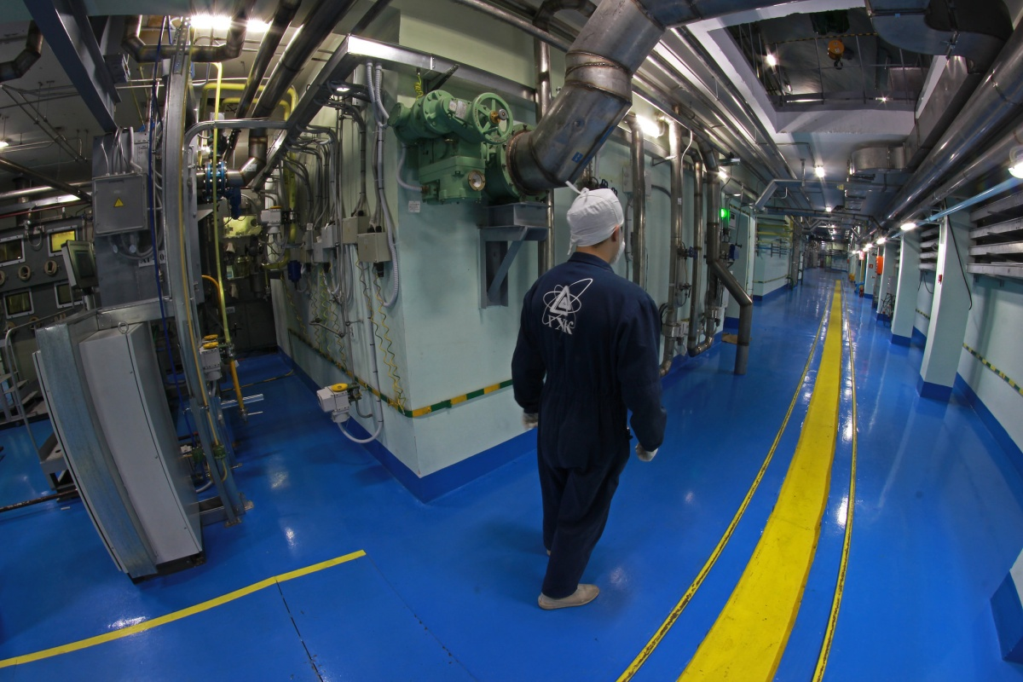

در آینده‌ای نزدیک، کارخانه ГХК (بخشی از شرکت روس‌اتم) در نظر دارد پروژه‌هایی را در زمینه سخت‌افزاری اجرایی کند که امکان استفاده حداکثری از مواد هسته‌ای ذخیره‌شده در این شرکت را در راستای اقتصاد ملی ممکن می‌سازد. صحبت در مورد ایجاد رادیوداروهای مبتنی بر رادیوم-226 و همچنین فناوری ساخت و تولید منابع گرمایی و الکتریسیته رادیونوکلئیدی بر اساس ایزوتوپ استرانسیم-90 می‌باشد.

از جمله اولین پروژه‌های تعیین شده می‌توان به موارد زیر اشاره کرد: نقشه راه برای ساخت عنصر هدف با رادیوم-226 برای تابش متعاقب در راکتور، که از سال 2020 در کارخانه ГХК در حال اجرا می‌باشد. این مرحله اولیه کار برای ایجاد فناوری است که محصولات هدف آن اکتینیوم-225 و رادیوم-223 هستند - ایزوتوپ‌های مورد استفاده برای درمان سرطان.

همچنین مقدمات اجرای پروژه‌ای برای ساخت منابع گرمایی و الکتریسیته رادیونوکلئیدی در حال انجام می‌باشد.

<https://www.atomic-energy.ru/news/2022/02/17/122070>

**\* سوئد 11 میلیون دلار برای ساخت نمونه اولیه غیرهسته‌ای راکتور ماژولار کوچک با خنک‌کننده سربی LeadCold SEALER در سایت نیروگاه هسته‌ای اسکارشمن اختصاص داد. (وب‌سایت انرژی اتمی روسیه 2022/02/16)**

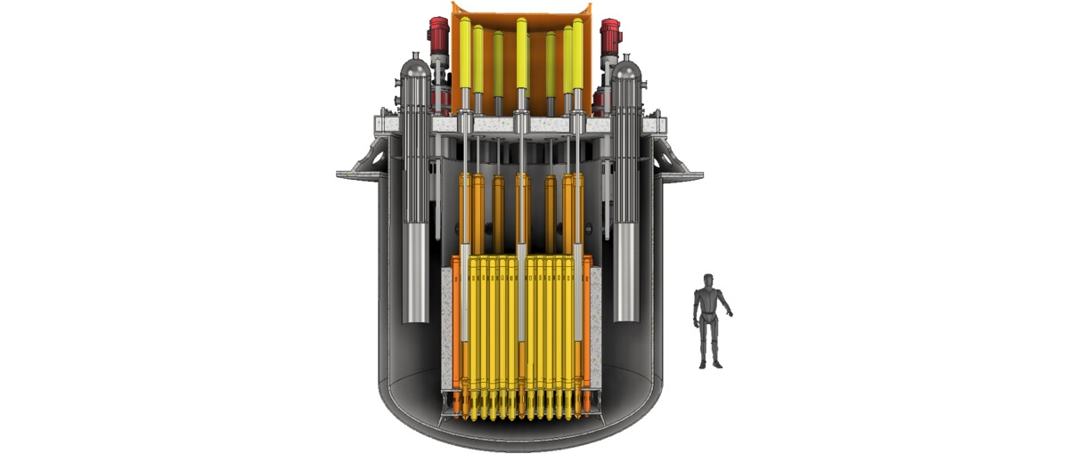

آژانس انرژی سوئد به کمپانی Swedish Modular Reactors AB - شرکت مشترک Uniper Sweden و LeadCold، مبلغی بالغ بر 99 میلیون کرون (10.6 میلیون دلار آمریکا) برای ساخت راکتور ماژولار کوچک با خنک‌کننده سربی LeadCold SEALER (Swedish Advanced Lead Reactor) تخصیص داده است.

شرکت‌های Uniper Sweden و LeadCold و انستیتو سلطنتی فناوری (KTH) در فوریه 2021 اعلام کردند که برای بررسی امکان ساخت راکتور نمایشی LeadCold SEALER، در سایت نیروگاه هسته‌ای اسکارشمن تا سال 2030، با یکدیگر همکاری خواهند کرد. شرکا همچنین اعلام کردند که درخواستی را به آژانس انرژی سوئد برای دریافت کمک هزینه‌ای بالغ بر 125 میلیون کرون جهت ساخت نمونه اولیه غیرهسته‌ای این راکتور ارسال کرده‌اند. در نهایت، هدف از این همکاری، امکان تجاری‌سازی این راکتورها در سوئد در دهه 2030 می‌باشد.

آژانس انرژی سوئد 99 میلیون کرون به شرکای خود برای ساخت نمونه اولیه غیر هسته‌ای راکتور SEALER با درایو الکتریکی اختصاص داده است تا مواد و فناوری‌ها را در محیطی از سرب مذاب در دماهای بالا آزمایش و تأیید کنند. نمونه اولیه در مقیاس 1:56 از سال 2024 به مدت پنج سال بهره‌برداری خواهد شد.

<https://www.atomic-energy.ru/news/2022/02/16/122038>

**\* روس‌اتم فناوری‌هایی را برای تولید باتری توسعه خواهد داد. (وب‌سایت انرژی اتمی روسیه 2022/02/17)**

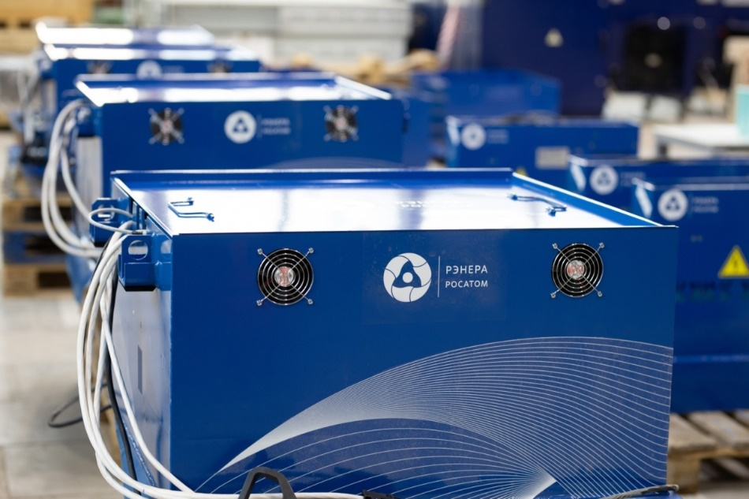

روس‌اتم به نمایندگی از دولت روسیه، حوزه "تکنولوژی ایجاد سیستم‌های ذخیره‌سازی انرژی الکتریکی، از جمله سیستم‌های پرتابل" را توسعه خواهد داد. این در کتاب سفید "توسعه حوزه‌های فناوری پیشرفته" بیان شده است.

آنطور که نویسندگان خاطرنشان می‌کنند، امیدبخش‌ترین گروه‌های تکنولوژی در این زمینه در افق 2026-2024 را اول از همه می‌توان فناوری ایجاد باتری‌های لیتیوم-یونی دانست. توسعه آنها ماهیت حمل و نقل الکتریکی را به عنوان درایو کلیدی توسعه فناوری‌های الکتروشیمیایی تعیین می‌کند و همچنین ایجاد زیرساخت‌های مرتبط - جایگاه‌های سوخت را فراهم می‌کند. از جمله فناوری‌های امیدبخش با افق طولانی‌تر برای تولید انبوه، می‌توان به باتری‌های سدیم-یون، باتری‌های جریانی و فناوری‌های هیدروژن اشاره کرد.

در آینده تا سال 2030، درایو اصلی توسعه فناوری‌های سیستم‌های ذخیره‌سازی انرژی، حمل‌ونقل الکتریکی خواهد بود که بیش از 65 درصد تقاضا را شامل می‌شود. برنامه‌های ایجاد ظرفیت‌های داخلی برای تولید خودروهای برقی روسی در کنار توسعه بخش باتری‌های صنعتی، تقاضای داخلی برای ذخیره‌سازی انرژی را به میزان 17.5 گیگاوات ساعت می‌رساند.

در حال حاضر، شرکت روس‌اتم در حال کار بر روی پروژه‌ای برای ساخت "ابر کارخانه روسی" است، کارخانه‌ای برای تولید سلول‌های باتری‌های لیتیوم-یون. راه‌اندازی اولین خط تولید با ظرفیت 3 گیگاوات ساعت در سال برای سال 2025، با چشم‌انداز مقیاس‌بندی تا سال 2030 با توجه به افزایش تقاضا در بازار، برنامه‌ریزی شده است.

<https://www.atomic-energy.ru/news/2022/02/17/122061>

**\* شرکت Oklo و آزمایشگاه ملی Argonne در زمینه پیروتکنولوژی برای پردازش سوخت هسته‌ای مصرف شده همکاری خواهند کرد. (وب‌سایت انرژی اتمی روسیه 2022/02/17)**

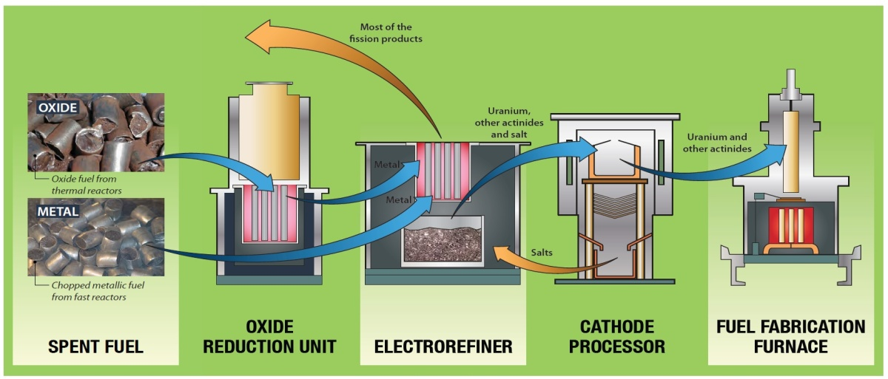

شرکت Oklo و آزمایشگاه ملی Argonne (ایالات متحده آمریکا) هفته گذشته توافقنامه‌ای را امضا کردند که نشان از علاقه آن‌ها برای تجاری‌سازی فناوری‌های پیشرفته بازفرآوری سوخت راکتورها دارد.

این توافقنامه به عنوان بخشی از پروژه‌ای با بودجه وزارت انرژی ایالات متحده آمریکا امضا شد.

آنطور که شرکت Oklo مشخص کرده است، صحبت از تحقیقات در زمینه پالایش الکتریکی (electrorefining) است.

پالایش الکتریکی مرحله‌ای کلیدی در فرآیند پیروشیمیایی (به طور دقیق‌تر، پیرومتالورژیکی) پردازش مجدد سوخت هسته‌ای مصرف شده است. با کمک آن، پاره‌های شکافت از سوخت مصرف‌شده جدا می‌شوند.

<https://www.atomic-energy.ru/news/2022/02/17/122062>

**\* ایالات متحده آمریکا انرژی هسته‌ای را المانی کلیدی برای کاهش انتشار CO2 نامید. (وب‌سایت انرژی اتمی روسیه 2022/02/16)**

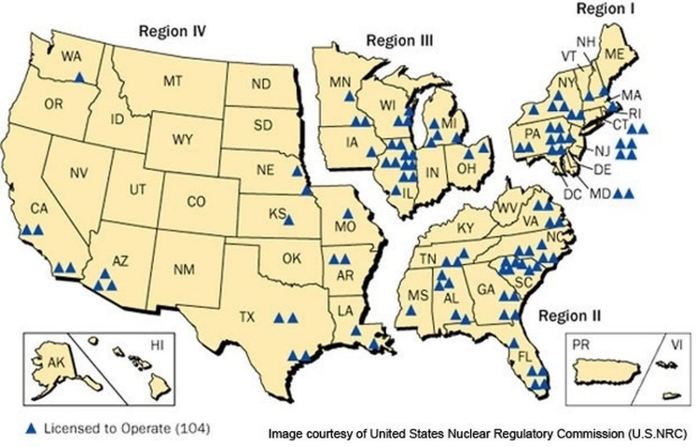

طبق نتایج مطالعه‌ای که در 14 فوریه در مجله علمی Nature Energy منتشر شده است، کارشناسان حوزه انرژی ایالات متحده آمریکا، انرژی هسته‌ای را به عنوان یکی از ابزارهای اصلی مبارزه با انتشار کربن نامیدند. دانشمندان به این نتیجه رسیده‌اند که پنل‌های خورشیدی و نیروگاه‌های بادی به بشر اجازه می‌دهد تا انتشار گازهای گلخانه‌ای را تنها 80 تا 85 درصد کاهش دهند و 20-15 درصد باقیمانده گازها را فقط با استفاده گسترده از انرژی هسته‌ای می‌توان کاهش داد. لی دوان، یکی از نویسندگان این مطالعه و محقق انستیتو علوم کارنگی (ایالات متحده آمریکا) گفت: منابع انرژی تجدیدپذیر به بشر کمک می‌کند تا انتشار CO2 را به شدت کاهش دهد، اما آن را به طور کامل به صفر نمی‌رساند. محاسبات ما نشان می‌دهد که با کنترل دقیق بر حجم گازهای گلخانه‌ای تولید شده، انرژی هسته‌ای مطمئن‌ترین و ارزان‌ترین منبع برق برای اکثر کشورهای جهان خواهد بود. لی دوان و همکارانش به این موضوع علاقه‌مند شدند که کنار گذاشتن نیروگاه‌های هیدروکربنی چگونه بر دسترسی کلی برق در کشورهای جهان و البته هزینه آن تأثیر می‌گذارد.

برای انجام این کار، دانشمندان تغییرات روشنایی سطحی خورشید و قدرت بادهای نزدیک به سطح را در 46 کشور و منطقه جهان - ایالات متحده آمریکا، اروپا، روسیه، چین، هند، استرالیا و برخی کشورهای آفریقای شمالی و آمریکای لاتین آنالیز کردند. دانشمندان از این داده‌ها برای محاسبه هزینه برق در صورت کنار گذاشتن نسبی یا کامل سوخت‌های هیدروکربنی استفاده کردند.

این محاسبات نشان داد که هزینه برق در شرایط مختلف بسیار متفاوت است. زمانی که مقدار CO2 تولید شده به حدود 15 تا 20 درصد انتشار فعلی کاهش یابد، ساخت و بهره‌برداری از توربین‌های بادی و پنل‌های خورشیدی نسبت به نیروگاه‌های هسته‌ای سودآورتر می‌باشد.

اگر انتشار گازهای گلخانه‌ای 98 تا 99 درصد نسبت به سطح فعلی کاهش یابد، انرژی هسته‌ای بسیار ارزان‌تر و سودآورتر از منابع تجدیدپذیر نور و گرما در سطح سرمایه‌گذاری مشابهی خواهد بود.

<https://www.atomic-energy.ru/news/2022/02/16/122023>

**\* شرکت NuScale آمریکا و KGHM لهستان توافقنامه‌ نهایی برای ساخت نیروگاه هسته‌ای کوچک VOYGR در لهستان تا سال 2029 را امضا کردند. (وب‌سایت انرژی اتمی روسیه 2022/02/15)**

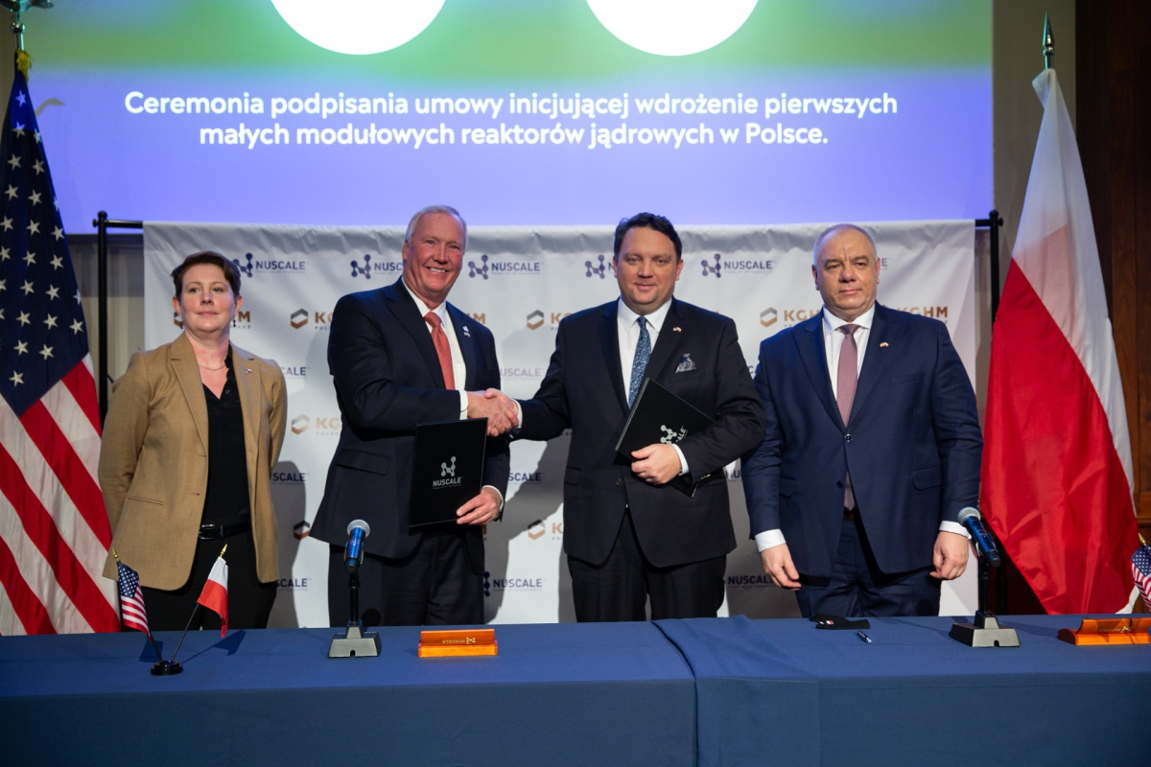

شرکت آمریکایی NuScale Power و شرکت تولیدکننده مس و نقره KGHM Polska Miedź SA لهستان، توافقنامه نهایی برای شروع کار بر روی ساخت اولین نیروگاه هسته‌ای کوچک VOYGR را در لهستان در اوایل سال 2029 امضا کردند.

این پروژه به KGHM کمک می‌کند تا چشم‌انداز راکتورهای ماژولار کوچک NuScale را به‌عنوان راه‌حل انرژی آلترناتیو برای نیروگاه‌های فعلی ذغال‌سنگی، و همچنین امکان استقرار پروژه VOYGR برای ارائه انرژی ایمن، بدون کربن و قابل اعتماد را برای فعالیت‌های عمومی خود و برای تامین سایر مصرف‌کنندگان صنعتی برق در لهستان، ارزیابی کند.

توافقنامه جدید در راستای امضای یادداشت تفاهم در سپتامبر 2021 بین شرکت‌های NuScale Power، KGHM و شرکت مشاوره PBE به منظور بررسی امکان پیاده‌سازی فناوری راکتور ماژولار کوچک NuScale به عنوان راه‌حلی برای تامین انرژی یا تبدیل نیروگاه‌های ذغال‌سنگی موجود، و همچنین تولید برق و گرما برای فرآیندهای صنعتی شرکت KGHM در لهستان می‌باشد.

<https://www.atomic-energy.ru/news/2022/02/15/121986>

**\* مرکز آزمایشی همجوشی هسته‌ای نسل جدید در انستیتو علمی ТРИНИТИ در حال توسعه است. (وب‌سایت انرژی اتمی روسیه 2022/02/14)**

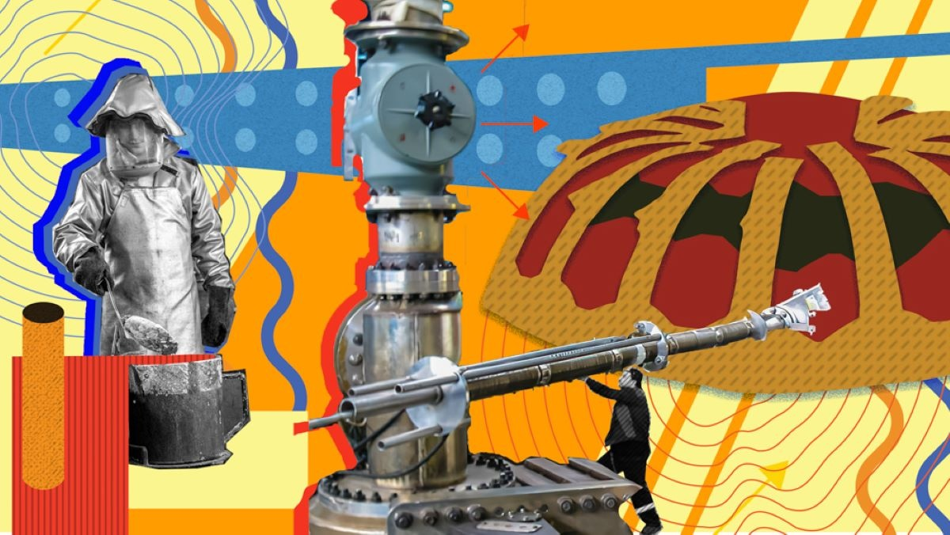

انستیتو علمی ТРИНИТИ یکی از مجریان کلیدی برنامه جامع "توسعه مهندسی، فناوری و تحقیقات علمی در زمینه استفاده از انرژی اتمی در فدراسیون روسیه برای دوره تا سال 2024" (РТТН) در بخش ایجاد فناوری‌های پلاسما و لیزر می‌باشد. در آغاز برنامه РТТН، دو گزینه برای ایجاد توکامک در قلمرو این انستیتو در شهر ترویتسک در نظر گرفته شد: در چارچوب مشارکت روسیه-ایتالیا یا توسط سازمان‌های داخلی. در حال حاضر، گزینه دوم محتمل‌تراست.

پروژه توکامک فناوری راکتور (ТРТ) توسط سازمان‌های روس‌اتم و انستیتو کورچاتوف با همکاری موسسات آکادمی علوم روسیه توسعه خواهد یافت. انتظار می‌رود که تا پایان سال 2024، زیرساخت‌های لازم، از جمله، ژنراتورهای ضربه‌ای، سیستم‌های برودتی و خلاء و سیستم خنک‌کننده ایجاد شود. همچنین در صورتی که بودجه اضافی برای پروژه تخصیص داده شود، مرکزی آزمایشی نیز ایجاد خواهد شد تا امکان آزمایش المان‌های جداگانه توکامک فراهم شود. در این زمینه تاکنون موافقت دولت دریافت نشده است. خود توکامک باید تا سال 2030 ساخته شود. در سال 2021، طراحی اولیه المان‌های ТРТ آغاز شد.

<https://www.atomic-energy.ru/news/2022/02/14/121930>

**\* روس‌اتم قصد دارد دارویی برای از بین بردن "فوق‌العاده دقیق" سرطان بسازد. (وب‌سایت انرژی اتمی روسیه 2022/02/16)**

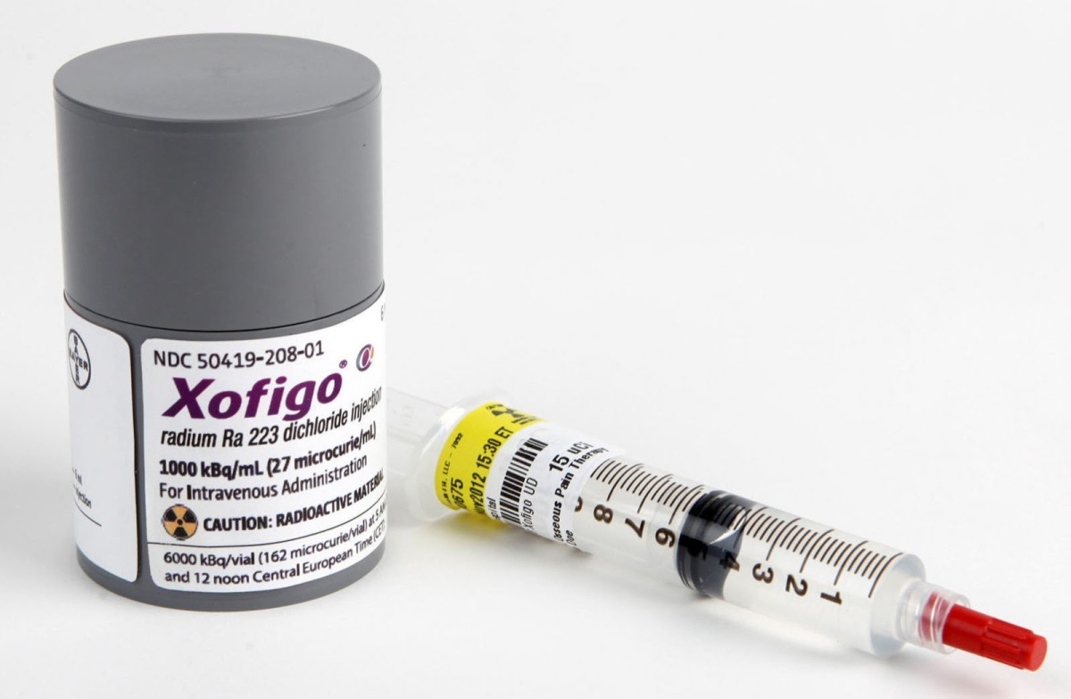

روس‌اتم قصد دارد رادیودارویی مبتنی بر آنتی بادی‌های مونوکلونال برای نابودی "هدفمند" تومورهای بدخیم غده پروستات ایجاد کند.

خاطرنشان می‌شود شرکت "ایزوتوپ" روس‌اتم، رقابتی را برای ایجاد ترکیبی از آنتی بادی‌های اصلاح شده با ایزوتوپ توریم-227، و همچنین آزمایش اثربخشی آنها بر روی حیوانات آزمایشگاهی سازماندهی کرده است. پیش‌بینی می‌شود این کار در سال جاری تکمیل شود.

سازمان‌دهندگان انتظار دارند دارویی را برای سلول‌های سرطانی پروستات بسازند. این یکی از شایع‌ترین انواع بیماری‌های بدخیم در مردان است.

محققان توضیح می‌دهند که توریم-227 مزایای قابل توجهی دارد. یکی از این مزایا اثربخشی نسبی بیشتر در "از بین بردن" سلول‌های سرطانی می‌باشد. علاوه بر این، در طی واپاشی رادیواکتیو آن، یک رادیونوکلئید دختر به نام رادیوم-223 تشکیل می‌شود. این عنصر به طور انتخابی در استخوان‌ها تجمع می‌یابد و اثر درمانی اضافی ایجاد می‌کند و متاستازها را از بین می‌برد.

<https://www.atomic-energy.ru/news/2022/02/16/122022>

**\* رئیس‌جمهور فرانسه طرح ملی را برای ساخت 14 واحد هسته‌ای جدید با راکتور ERP2 تا سال 2050 ارائه کرد. (وب‌سایت انرژی اتمی روسیه 2022/02/14)**

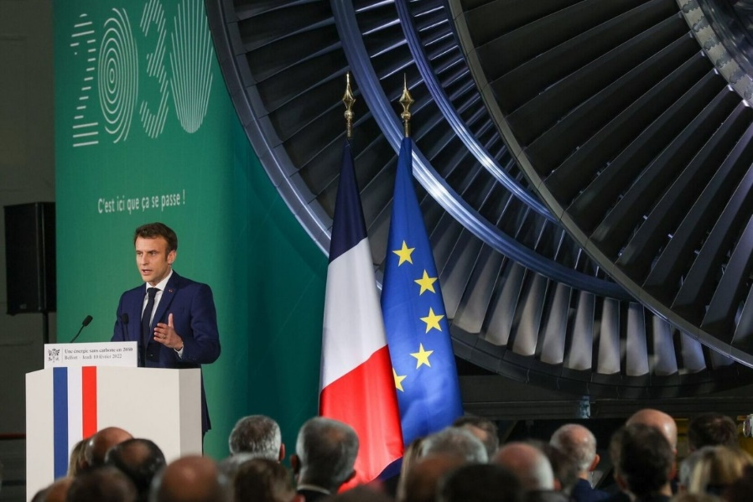

امانوئل مکرون، رئیس‌جمهور فرانسه گفت که فرانسه شش راکتور جدید می‌سازد، ساخت هشت راکتور دیگر را مد نظر خواهد گرفت و به توسعه راکتورهای ماژولار کوچک ادامه خواهد داد.

امانوئل ماکرون که در ماه آوریل در انتخابات ریاست‌جمهوری شرکت خواهد کرد، گفت که هدف اصلی سیاست جدید، کاهش مصرف انرژی در کشور و در عین حال افزایش ظرفیت انرژی بدون کربن است.

او گفت که فرانسه باید در دهه‌های آینده برق بدون کربن بیشتری تولید کند، زیرا حتی اگر این کشور مصرف انرژی خود را تا 40 درصد کاهش دهد، کنار گذاشتن نفت و گاز ظرف 30 سال به این معنی است که بخشی از مصرف سوخت فسیلی با انرژی الکتریکی جایگزین خواهد شد. بنابراین کشور باید بتواند 60 درصد بیشتر از امروز برق تولید کند.

رئیس‌جمهور فرانسه گفت: کلید تولید برق بدون کربن، ایمن و مستقل، استراتژی چندگانه است-توسعه انرژی هسته‌ای و منابع تجدیدپذیر. ما چاره دیگری نداریم جز اینکه همزمان به این دو رکن تکیه کنیم. این بهترین انتخاب از نظر زیست‌محیطی، مقرون به صرفه‌ترین و در نهایت کم‌هزینه‌ترین از نظر مالی است.

امانوئل مکرون با بیان اینکه زمان رنسانس هسته‌ای در فرانسه فرا رسیده است، افزود که دو تصمیم مهم در این زمینه گرفته است. وی با بیان اینکه بهره‌برداری از تمامی واحدهای موجود بدون به خطر انداختن ایمنی، باید گسترش یابد، گفت: امیدوارم با توجه به افزایش بسیار چشمگیر نیاز برق، هیچ واحدی در آینده تعطیل نشود، البته به جز زمانی که به دلایل ایمنی لازم است این کار انجام شود.

وی افزود: از آنجایی که بیش از 40 سال فعالیت برخی از واحدهای برق با موفقیت تمدید شده است، از EDF و رگولاتور تقاضا دارم شرایط تمدید فعالیت نیروگاه‌های هسته‌ای را برای مدت بیش از 50 سال بررسی کنند.

<https://www.atomic-energy.ru/news/2022/02/14/121942>

**\* روسیه می‌تواند تا سال 2030 وارد پنج تولیدکننده برتر فلزات نادر جهان شود. (وب‌سایت انرژی اتمی روسیه 2022/02/17)**

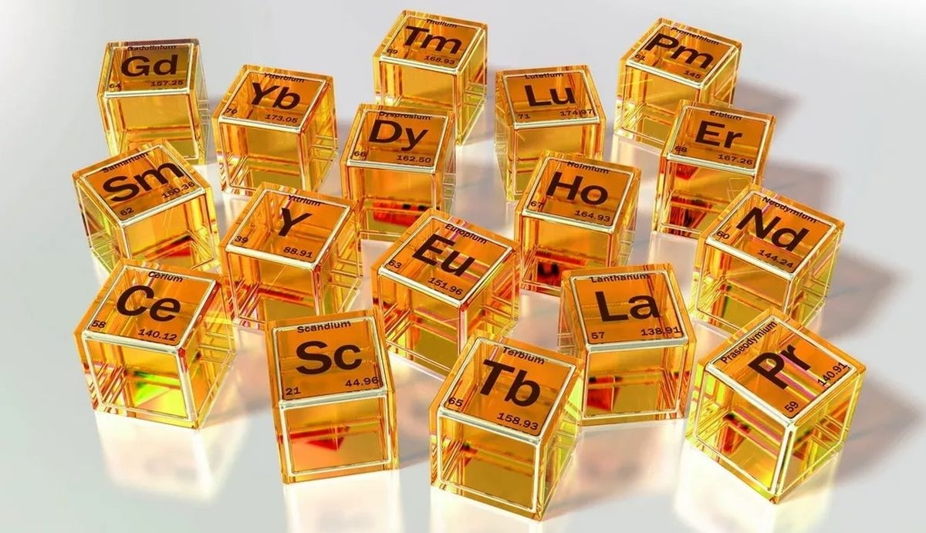

روسیه می‌تواند تا سال 2030، موقعیت پیشرو خود را در بازار جهانی بازیابی کند و وارد 5 تولیدکننده برتر فلزات کمیاب و فلزات کمیاب خاکی شود. این در کتاب سفید "توسعه حوزه‌های فناوری پیشرفته" بیان شده است.

طبق گفته شرکت روس‌اتم، به لطف مجموعه اقدامات برنامه‌ریزی شده، تا سال 2030 می‌توان به طور 100% نیازهای صنعت روسیه در زمینه فلزات کمیاب و فلزات کمیاب خاکی داخلی را برآورده کرد. به این ترتیب، روسیه می‌تواند موقعیت پیشرو خود را در بازار جهانی را بازیابی کند و وارد 5 تولیدکننده برتر جهانی در حوزه فلزات کمیاب و فلزات کمیاب خاکی شود.

به عنوان بخشی از نقشه راه، پروژه‌هایی برای دسترسی به مواد خام لیتیوم و همچنین توسعه زیرساخت‌های لازم برای پردازش مواد خام و توسعه ذخایر روسیه اجرا خواهد شد. انتظار می‌رود که فعالیت‌های برنامه‌ریزی شده بتواند به طور کامل واردات را تا سال 2025 جایگزین کند.

<https://www.atomic-energy.ru/news/2022/02/17/122057>

**\* تا سال 2030، ساخت راکتور ابتکاری آب تحت فشار با کنترل طیفی VVER-S، در روسیه آغاز خواهد شد. (وب‌سایت انرژی اتمی روسیه 2022/02/15)**

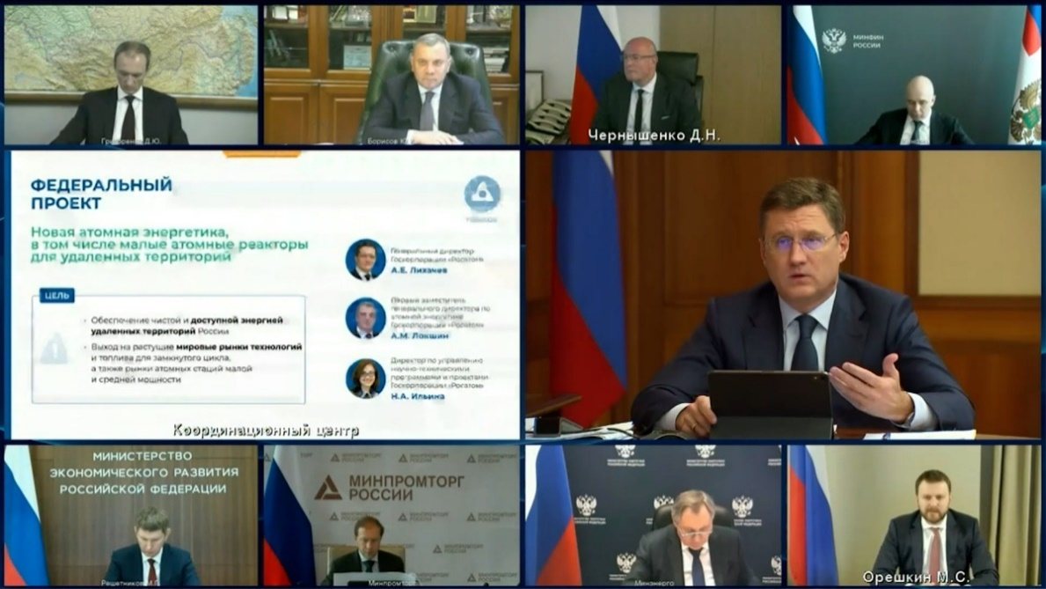

ساخت واحدی با راکتور آب تحت فشار با تنظیم طیفی (VVER-S) تا سال 2030 در روسیه آغاز خواهد شد. این خبر توسط معاون نخست‌وزیر فدراسیون روسیه، الکساندر نواک، در جلسه پروژه فدرال "انرژی هسته‌ای جدید" بیان شد.

در حال حاضر، VVER-S توسط شرکت گیدروپرس در حال توسعه است. تفاوت اساسی بین VVER-S و VVERهای "متعارف" در کنترل طیفی است - کنار گذاشتن تنظیم بور مایع و کنترل راکتور با تغییر نسبت آب-اورانیوم در قلب از طریق وارد کردن و خارج کردن میله‌های کنترل در طول سیکل کاری. در VVER-S نوترون‌های اضافی به جای جذب در اسید بوریک، در اورانیوم-238 جذب می‌شوند. این باعث تولید پلوتونیوم می‌شود، یعنی یک سوخت شکافت‌پذیر جدید. به گفته کارشناسان، استفاده از سیستم تنظیم طیفی دارای مزایای متعددی، به عنوان مثال، صرفه‌جویی در اورانیوم طبیعی، می‌باشد. در توان یکسان، راکتور تنظیم طیفی 30 درصد اورانیوم کمتری مصرف می‌کند.

علاوه بر این، VVER-S می‌تواند در چرخه‌های سوخت مختلف - هم باز و هم بسته - کار کند. تنظیم طیفی این امکان را فراهم می‌کند که قلب راکتور را با سوخت MOX (سوخت حاوی چندین نوع اکسید مواد شکافت‌پذیر - عمدتاً پلوتونیوم و اورانیوم) بارگذاری کرد. به گفته کارشناسان، استفاده از سیستم تنظیم طیفی به راکتورهای VVER این امکان را می‌دهد که در ساختار صنعت انرژی هسته‌ای آینده، در شرایط اتمام ذخایر ارزان اورانیوم طبیعی و انتقال به چرخه سوخت هسته‌ای بسته، در رقابت با سایر راکتورها باقی بمانند.

<https://www.atomic-energy.ru/news/2022/02/15/121967>

**\* روس‌اتم الکترولیزهایی را برای تولید هیدروژن توسعه داده است. (وب‌سایت استرانا روس‌اتم 2022/02/17)**

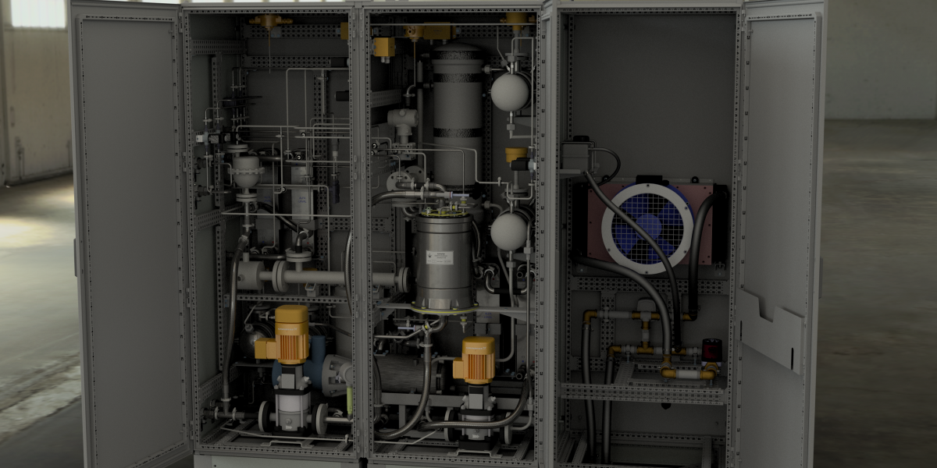

شرکت تحقیقاتی و تولیدی "Центротех" دو خط الکترولیز، اولی با ظرفیت 5 تا 40 متر مکعب در ساعت و دومی با ظرفیت 50 متر مکعب در ساعت، توسعه داده است. همه چیز به طور کامل با مواد روسی ساخته شده. این تکنولوژی، دستیابی به موفقیتی جهانی می‌باشد.

روس‌اتم انرژی هیدروژن را یکی از حوزه های اولویت‌دار خود می‌داند و در حال توسعه راه‌حل‌هایی برای نیروگاه تکنولوژیک هسته‌ای با راکتور دما بالا با خنک‌کننده گازی و بخش شیمیایی-تکنولوژیکی برای تولید هیدروژن، ایجاد سلول‌های سوختی، سیستم‌های ذخیره‌سازی و حمل و نقل هیدروژن و غیره می‌باشد. سازماندهی تولید الکترولیزها بخشی از این کار بزرگ است.

شرکت تحقیقاتی و تولیدی "Центротех" نیم قرن تجربه در ایجاد تجهیزات الکتروشیمیایی، از جمله ژنراتورهای الکتروشیمیایی دارد. این شرکت در اوایل دهه 1970 در شهر نوورالسک، منبع انرژی را برای فرودگر فضاپیما (Lander spacecraft) ایجاد کرد که قرار بود به ماه برود، و سپس منبع تغذیه‌ای به نام "فوتون" را برای فضاپیمای "بوران" ساخت. «فوتون» هم در حین پرواز و هم در فرود قابلیت‌های خود را نشان داد. بعدها، Центротех ژنراتورهای الکتروشیمیایی را برای صنعت خودرو توسعه داد. کیفیت بالای آنها نه تنها در صنعت، بلکه در خارج از کشور نیز شناخته شد - نمایندگان شرکت‌های خارجی برای مشاوره فنی به این شرکت آمدند.

متداول‌ترین الکترولیزها در جهان الکترولیزهای جریان قلیایی و تبادل پروتون هستند. یکی از ویژگی‌های سلول الکترولیز Центротех که به سفارش روس‌انرگواتم ساخته شده است، ماتریس رسانای آنیونی است که تولید و توسعه آن با مواد غیر آلی داخلی انجام شده است. پروتون های +Н از غشای تبادل پروتون، از طریق ماتریس رسانای آنیون (گروه -OH)، عبور می‌کنند. این ماتریس، هم قوی‌تر است و هم طول عمر بالاتری دارد. یکی دیگر از ویژگی‌های آن تامین آب کاری به صورت بخار است که باعث کاهش نیاز به تصفیه آب و افزایش بهره‌وری انرژی می‌شود.

نمونه اولیه ماکت باتری الکترولیز در Центротех در سال 2019 برای آزمایش پارامترهای اصلی ساخته شد، سپس متخصصان این شرکت تاسیسات الکترولیز را طراحی کردند. مصرف انرژی ویژه آن برای تولید 1 متر مکعب هیدروژن با خلوص 99.9 درصد و فشار خروجی 1.5 مگاپاسکال، کمتر از 4 کیلووات ساعت است. این شاخص از بسیاری از فناوری‌های موجود بهتر است. علاوه بر این، تاسیسات مذکور، ویژگی‌های دینامیکی مورد نیاز و عملکرد ایمن را از صفر تا 115٪ ظرفیت نامی فراهم می‌کند.

نیکلای پونومارف-استپنوی، آکادمیسین آکادمی علوم روسیه، ناظر علمی حوزه‌های اولویت‌دار توسعه علمی-فناوری "انرژی هیدروژن" روس‌اتم و رئیس کمیته علمی-فنی پروژه سرمایه‌گذاری روس‌انرگواتم گفت: این فناوری الکترولیز، که بر اساس ماتریس تبادل آنیون است، نه تنها برای روسیه، بلکه برای جهان، پیشرفت بزرگی است. از یک سو، این تاسیسات مصرف انرژی پایینی دارد و امکان به حداقل رساندن محتوای فلزات نجیب در کاتالیزورها را فراهم می‌کند (فلزات گروه پلاتین-یکی از مهمترین موارد مصرف در تولید الکترولیزها)، و از سوی دیگر، این تاسیسات فشرده و کامپکت هستند و با تغییر دینامیکی عملکرد، در طیف گسترده‌ای به طور موثر کار می‌کند.

مرحله بعدی تست منابع تغذیه و توسعه رژیم‌های بهره‌برداری است. روس‌انرگواتم نیاز دارد که عمر مفید این تاسیسات 10 سال باشد. پس از چرخه کامل آزمایشات تاسیسات و صدور گواهینامه، نمونه اولیه با ظرفیت 50 متر مکعب در ساعت و اولین واحدهای الکترولیز آزمایشی، در سال 2023 به نیروگاه هسته‌ای کولا ارسال خواهند شد. روس‌انرگواتم قصد دارد در آنجا مجتمعی آزمایشی برای تولید هیدروژن ایجاد کند.

در آینده می‌توان تاسیسات کوچکی که در آن از هیدروژن برای خنک‌کردن ژنراتورها استفاده می‌شود، شرکت‌های هسته‌ای، صنایع غذایی، صنایع شیشه و سایر صنایع را به نیروگاه‌های هسته‌ای مجهز کرد. الکترولیزهای با توان بالاتر (بالاتر از 50 متر مکعب در ساعت) برای تولید هیدروژن تجاری در مقیاس بزرگ و کربن‌زدایی شرکت‌های صنعتی مورد نیاز است.

<https://strana-rosatom.ru/2022/02/17/rosatom-razrabotal-elektroliznyh/>